
RE ETIQUETADO DE PRODUCTOS STUK
(BUTTERFLY y SMILEY)
Comprador: | Adhara Salgado, Anel Peralta, Paulina Gaona, Lizeth Gómez | Departamento: | Papelería
Mail: | adhara.salgado@officemax.com.mx  anel.peralta@officemax.com.mx  agaona@goprimax.com  lizeth.gomez@officemax.com.mx | Tiendas participantes: | Todas
Resurtido |  | Mecánica

Buen día Gerencias:

Solicitamos de su apoyo para el re etiquetado de los productos Stuk de temporada, que no están pasando de manera correcta en el punto de venta, este re etiquetado se deberá hacer utilizando la etiqueta de Shelf.

Adjuntamos ejemplo: favor de recortar solo el recuadro marcado en color rojo y colocarlo en los productos que están presentando esta situación (se adjunta el listado de los SKU involucrados.

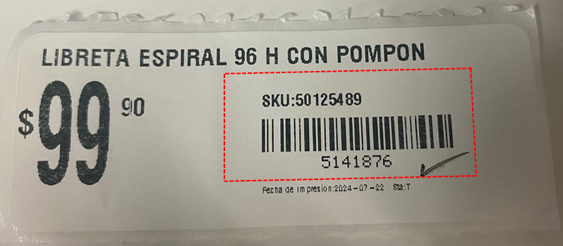
BUTTERFLY | DESCRIPCION |  | SMILEY | DESCRIPCION
50125489 | LIBRETA ESPIRAL 96 H CON POMPON |  | 50125473 | LAPICERA CON CIERRE GRANDE SMILEY
50125490 | CUADERNO BUTTERFLY |  | 50125456 | CINTA WASHI SMILEY 6PZ
50125492 | BOLIGRAFO DISENO BUTTERFLY |  | 50125466 | LAPICERA SILICON SMILEY
50125493 | SOBRE BUTTERFLY 2 PIEZAS |  | 50125468 | FOLDER SMILEY 3 PIEZAS STUK
50125495 | TABLA MINI BUTTERFLY STUK |  | 50125477 | NOTAS ADH REDONDAS SMILEY 200H
50125496 | DESPACHADOR DE CINTA BUTTERFLY |  | 50125458 | TIJERAS SMILEY 6.5 INCH
50125497 | IMANES BUTTERFLY 6PZ |  | 50125454 | LIBRETA ESPIRAL 96 H SMILEY
50125498 | TIJERAS BUTTERFLY 6.5INCH |  | 50125455 | SET CUADERNOS R SMILEY 80 H
50125499 | CINTA CORRECTOR STUK |  | 50125462 | MARCADORES NEON 5 PZAS
50125500 | LAPICERA BUTTERFLY |  | 50125469 | SACAPUNTAS CON DISENO SMILEY
50125502 | CINTA WASHI BUTTERFLY 4PZ |  | 50125457 | NOTAS ADH SMILEY CARITA COLORES
50125503 | BORRADOR STUK |  | 50125460 | IMANES SMILEY 6PZ
50125504 | BORRADOR CON DISENO DE BUTTERFLY |  | 50127309 | CARPETA STUK SMILEY ROSA
50125506 | NOTAS ADH BUTTERFLY REDONDAS 200H |  | 50125472 | MINI ENGRAPADORA SMILEY 200 GRAPAS
50125507 | MINI ENGRAPADORA BUTTERFLY 200 GRAPAS |  | 50125474 | FOLDER POLI DISENO SMILEY STUK
50125508 | ARCHIVERO EXP STUK BUTTERFLY 8DIV |  | 50125461 | TABLA MINI SMILEY STUK
50125510 | LIBRETA A5 COSIDA 72 H |  | 50125463 | BOLIGRAFO 0.7 MM SMILEY
50125511 | BOLIGRAFO CON 8 COLORS 0.7 MM |  | 50125464 | SET MINI MARCADORES 4 PZAS
50125509 | SUJETADOCUMENTOS BUTTERFLY |  | 50125470 | BORRADOR CON DISENO SMILEY
50125494 | FOLDER DISEÑO BUTTERFLY |  | 50127302 | LIBRETA STUK SMILEY AMARILLO

Cualquier duda favor de comunicarse a los siguientes contactos del área de Compras:

Adhara Salgado Alonso
Email: adhara.salgado@officemax.com.mx

Paulina Gaona Garcia
Email: lizeth.gomez@officemax.com.mx

Lizeth Gómez Hernández
Email: agaona@goprimax.com

Anel Peralta Garcia
Email: anel.peralta@officemax.com.mx

